NTK/SML/95/2024

Smlouva o dílo
uzavřená podle ustanovení § 2586 a násl. zákona č. 89/2012 Sb., občanský zákoník
(„Smlouva“)
Smluvní strany
- Národní technická knihovna
státní příspěvková organizace zřízená Ministerstvem školství, mládeže a tělovýchovy, se sídlem: Technická 6/2710, 160 80 Praha 6, IČO: 61387142, DIČ: CZ61387142
(„Objednatel“)
a
- Kateřina Opatová
Restaurátorka s licencí Ministerstva kultury, bydlištěm:
xxxxxxxxxxx, IČO: 41756738
(„Zhotovitel“)
(Objednatel a Zhotovitel společně „Strany“, a každý z nich samostatně „Strana“)
Preambule
- Tato Smlouva je uzavírána na základě výsledku výběrového řízení na veřejnou zakázku malého rozsahu s názvem „Restaurátorský zásah na šesti jednotkách z historického fondu“ („Veřejná zakázka“). Zhotovitel potvrzuje, že se v plném rozsahu seznámil se zadávací dokumentací Veřejné zakázky, s rozsahem a povahou plnění, které bude plnit na základě této Smlouvy, že jsou mu známy veškeré technické, kvalitativní a jiné podmínky a že disponuje kapacitami a odbornými znalostmi, které jsou k plnění nezbytné.
- Zhotovitel dále výslovně potvrzuje, že prověřil veškeré podklady a pokyny Objednatele, které obdržel do dne uzavření této Smlouvy, i pokyny, které jsou obsaženy v zadávacích podmínkách Veřejné zakázky, že je shledal vhodnými, že sjednaná cena a způsob plnění včetně doby plnění obsahuje a zohledňuje všechny výše uvedené podmínky a okolnosti, jakož i ty, které zkušený zhotovitel jako subjekt odborně způsobilý k poskytnutí takových služeb měl nebo mohl předvídat. Zhotovitel na základě výše uvedeného prohlašuje, že s použitím těchto všech znalostí, podkladů a pokynů bude plnit závazek založený touto Smlouvou včas, řádně a za sjednanou cenu, aniž by vyžadoval od Objednatele jiné než dohodnuté spolupůsobení.
- Na základě výše uvedeného se Strany dohodly na úpravě svých vzájemných práv a povinností při plnění, a proto uzavírají následující Smlouvu:

Předmět smlouvy
- Předmětem této Smlouvy je závazek Zhotovitele provést na svůj náklad a nebezpečí pro Objednatele Dílo (jak je definované níže) a závazek Objednatele Dílo převzít a zaplatit za něj cenu dle této Smlouvy.
- Zhotovitel se zavazuje provést následující dílo: Restaurátorský zásah na šesti jednotkách z historického fondu („Dílo“), a sice na následujících jednotkách:
    - Signatura F 270 (rukopis), Geometrie (1800);
    - Signatura GG 433 (kniha), Die Hohkönigsburg (1908);
    - Signatura M 1854/2 (kniha), Zeichnungen und Bilder von Dampfmaschinen (1908);
    - Signatura R 157 (kniha), Der Messknecht und sein Praktikum (1854);
    - Signatura T 116 (volné listy v deskách), Lehre des Wagenbaues (1879);
    - Signatura St 288 (mapa – pravá polovina), Volkswirthschaftliche Uibersichts-Karte des Herzogthumes Bukowina (1873).

(„Jednotky“)
- Bližší specifikace Jednotek je součástí této Smlouvy jako příloha č. 1.
- Součásti Díla, jakož i rozsah jednotlivých prací Zhotovitele v rámci zhotovování Díla, je stanoven v souladu s restaurátorským záměrem u jednotlivých Jednotek, který je součástí této Smlouvy jako příloha č. 2.

Předání předmětů díla zhotoviteli
- Za účelem provádění Díla Objednatel Zhotoviteli Jednotky předá. Zhotovitel se nestává vlastníkem Jednotek ani není oprávněn s Jednotkami jakkoliv věcně či právně disponovat nad rámec nezbytně potřebný pro zhotovení Díla a plnění dle této Smlouvy, zejména je nesmí přemisťovat, přenechat k užívání třetí osobě, pořizovat jejich fotografické snímky pro jiné účely než pro zhotovení Díla nebo umožnit fotografování či filmování Jednotek jinému.
- Strany se dohodly, že Zhotovitel si Jednotky na svůj náklad převezme v sídle Objednatele nebo na jiném určeném místě, a to po dohodě s osobou oprávněnou Objednatelem k předání Jednotek, paní Karolínou Kaleckou, e-mail: karolina.kalecka@techlib.cz. Objednatel za účelem transportu předá Jednotky Zhotoviteli v obalu vhodném pro bezpečný transport. Zhotovitel je povinen zajistit manipulaci a přepravu Jednotek odpovídajícím způsobem tak, aby nedošlo k jejich poškození či zničení.
- Zhotovitel nese odpovědnost za škodu, ztrátu či zničení Jednotek či části z nich po celou dobu, po kterou má Jednotky u sebe.

Termín provedení Díla, vady Díla
- Zhotovitel je povinen provést Dílo nejpozději do 30. listopadu 2024.
- Dílo je provedeno, je-li Zhotovitelem dokončeno a předáno Objednateli a Objednatel je bez výhrad převezme. Zhotovitel je povinen předat dokončené Dílo Objednateli v místě převzetí dle čl. 2.2 této Smlouvy, nedohodnou-li se Strany písemně jinak.
- Objednatel není povinen převzít Dílo po částech a je tedy oprávněn odmítnout částečné plnění Zhotovitele.
- Součástí Díla bude i fotodokumentace a restauratérské zprávy k jednotlivým Jednotkám v souladu s přílohou č. 2 této Smlouvy.
- O převzetí Díla sepíší Strany písemný předávací protokol, který podepíše Zhotovitel a oprávněný zástupce Objednatele.
- Objednatel je oprávněn odmítnout Dílo převzít, pokud vykazuje vady. Dílo má vadu, pokud neodpovídá této Smlouvě. V takovém případě Strany vyznačí do písemného protokolu danou vadu a stanoví lhůtu, ve které je Zhotovitel povinen tuto vadu odstranit. Pokud jsou vady odstraněny a Objednatel již nemá žádných jiných výhrad k Dílu, Strany písemně do předávacího protokolu potvrdí převzetí Díla bez výhrad; právo Objednatele na pozdější vytknutí skrytých vad Díla tím není dotčeno.
- Odpovědnost Zhotovitele za vady se řídí příslušnými ustanoveními občanského zákoníku, pokud tato Smlouva nestanoví jinak.

Cena Díla
- Cena za Dílo je stanovena dohodou Stran následovně:
Jednotka | Cena v Kč, vč. DPH
Signatura F 270 (rukopis), Geometrie (1800) | 8 500,-
Signatura GG 433 (kniha), Die Hohkönigsburg (1908) | 22 000,-
Signatura M 1854/2 (kniha), Zeichnungen und Bilder von Dampfmaschinen (1908) | 78 000,-
Signatura R 157 (kniha), Der Messknecht und sein Praktikum (1854) | 26 000,-
Signatura T 116 (volné listy v deskách), Lehre des Wagenbaues (1879) | 18 000,-
Signatura St 288 (mapa), Volkswirthschaftliche Uibersichts-Karte des Herzogthumes Bukowina (1873) | 5 500,-
CELKEM | 158 000,-
- V ceně za Dílo jsou zahrnuty veškeré náklady Zhotovitele vynaložené při provádění Díla.
- Nárok na zaplacení ceny za Dílo vzniká Zhotoviteli okamžikem provedení Díla bez výhrad Objednatele v souladu s čl. 3.2, příp. 3.6 této Smlouvy.
- Cena za Dílo je splatná na základě daňového dokladu (faktury) vystaveného Zhotovitelem, a to na bankovní účet Zhotovitele uvedeného na faktuře. Doba splatnosti Faktury je třicet (30) dnů ode dne doručení příslušné faktury Objednateli. Připadne-li termín splatnosti na den, který není pracovním dnem, posouvá se den splatnosti na nejbližší následující pracovní den.
- Zhotovitel je oprávněn fakturu vystavit nejdříve v den vzniku nároku na zaplacení ceny za Dílo v souladu s čl. 4.2 Smlouvy.
- Objednatel má po obdržení Faktury deset (10) dní na posouzení toho, zda je bezchybně vystavena, splňuje všechny náležitosti daňového dokladu ve smyslu právních předpisů ČR, a na její případné vrácení, a to i opakovaně, pokud nebude v souladu s touto Smlouvou. Vrácením takové faktury doba splatnosti a doba pro posouzení bezchybnosti faktury přestane běžet a po dodání opravené faktury počne běžet doba nová.

Povinnosti Zhotovitele
- Zhotovitel bere na vědomí, že Jednotky mají nevyčíslitelnou historickou hodnotu, a proto se zavazuje s nimi nakládat při plnění této Smlouvy s náležitou péčí, aby nedošlo k jejich poškození, zničení či ztrátě.
- Zhotovitel se zavazuje provést Dílo osobně a s náležitou odbornou péčí a využitím všech svých znalostí a dovedností tak, aby Dílo bylo provedeno v co nejlepší kvalitě.

pROHLÁŠENÍ zHOTOVITELE
- Zhotovitel prohlašuje, že se podrobně seznámil s povinnostmi, které mu vyplývají z této Smlouvy, a s důsledky, které způsobí jejich případné nesplnění. V tomto kontextu Strany výslovně vylučují aplikaci úpravy obsažené v § 1799 a § 1800 Občanského zákoníku na tuto Smlouvu, která upravuje odkazy na obchodní podmínky ve formulářových smlouvách, definuje nesrozumitelné nebo zvláště nevýhodné doložky a podmínky jejich platnosti.
- Zhotovitel prohlašuje, že všechny doložky obsažené v této Smlouvě jsou mu srozumitelné, nejsou pro něj nevýhodné a Smlouva se neodchyluje od obvyklých podmínek ujednávaných v obdobných případech.
- Zhotovitel prohlašuje, že veškeré plnění dodané dle této Smlouvy je prosté právních vad. V případě, že k plnění, které je předmětem této Smlouvy, uplatní právo jakákoliv třetí osoba, zavazuje se Zhotovitel nahradit Objednateli veškerou újmu takto způsobenou, a to včetně všech výdajů Objednatele v návaznosti na takové uplatnění (například náklady právního zastoupení, znalecké posudky apod.).
- Zhotovitel na sebe přebírá nebezpečí změny okolností ve smyslu § 1765 Občanského zákoníku.

pRÁVA DUŠEVNÍHO VLASTNICTVÍ
- Vznikne-li v souvislosti s Dílem dle této Smlouvy autorské dílo („Autorské dílo“) ve smyslu zákona č. 121/2000 Sb., o právu autorském, o právech souvisejících s právem autorským a o změně některých zákonů (autorský zákon) („AutZ“), Zhotovitel postupuje výkon majetkových práv autorských k Autorskému dílu Objednateli a v případě, že postoupení není z jakéhokoliv důvodu možné, Zhotovitel uděluje Objednateli oprávnění k výhradnímu výkonu práva Autorské dílo užít v původní i změněné podobě v souladu s § 2358 a násl. Občanského zákoníku:
    - v časovém rozsahu na dobu trvání majetkových práv autorských;
    - bez územního a množstevního omezení;
    - pro jakýkoliv způsob užití, přičemž Objednatel není povinen Autorské dílo jakkoliv užít;
    - s možností udělit podlicenci a/nebo poustoupit právo užít Autorské dílo jakékoliv třetí osobě bez omezení, s čímž Zhotovitel výslovně souhlasí

(„Licence“).
- Licence zahrnuje výhradní oprávnění Objednatele vykonávat ve vztahu k Autorskému dílu následující jednání: zveřejnění, úpravy včetně dopracování, zpracování včetně překladu, spojení s jiným dílem, zařazení do díla souborného, uvádění Autorského díla na veřejnosti pod jménem Objednatele a dokončení nehotového Autorského díla.

Prodlení s provedením Díla
- V případě prodlení Zhotovitele s provedením Díla o více jak sedm (7) dnů po lhůtě k provedení stanovené v čl. 3.1 je Objednatel oprávněn odstoupit od Smlouvy s okamžitou účinností. Zhotovitel je v takovém případě povinen nejpozději do tří dnů od účinnosti odstoupení Objednatele od této Smlouvy předat Objednateli Jednotky.
- Pokud Objednatel odstoupí od této Smlouvy v souladu s čl. 8.1, je oprávněn pověřit třetí osobu provedením restaurátorských prací na Jednotkách, přičemž náklady, které při tom Objednateli vzniknou, které převyšují cenu Díla dle této Smlouvy, je Zhotovitel Objednateli povinen uhradit.

dŮVĚRNOST INFORMACÍ
- Strany jsou povinny utajit veškeré informace, které se dozvěděly v rámci uzavírání a plnění této Smlouvy, tvořící její obsah, a informace, které si Strany sdělí nebo jinak vyplynou z plnění Smlouvy nebo z podnikání Stran. Tyto důvěrné informace jsou pro účely této Smlouvy považovány za obchodní tajemství Stran dle § 504 Občanského zákoníku.

Kontaktní údaje a komunikace Stran
- Strany uvádějí následující kontaktní údaje za účelem jakékoli komunikace záležitostí týkajících se této Smlouvy:

Kontaktní osoba u Objednatele: xxxxxxxxxxxxxx
tel: xxxxxxxxxxxx | e-mail: xxxxxxxxx | adresa: xxxxxxxxxxxx

ID datové schránky: xxxxxxxxx

Kontaktní údaje Zhotovitele
tel: xxxxxxxxxxxx | e-mail: xxxxxxxxx | adresa: xxxxxxxxxxxx
ID datové schránky:
xxxxxxxxxx

Každá Strana oznámí bez zbytečného odkladu druhé Straně jakékoliv změny kontaktních údajů uvedených v tomto článku Smlouvy. Doručením oznámení o změně kontaktních údajů dojde ke změně těchto údajů bez nutnosti uzavřít dodatek ke Smlouvě.

Závěrečná ustanovení
- Smlouva se řídí a bude vykládána v souladu s právním řádem České republiky, zejména občanským zákoníkem.
- Veškeré případné spory vzniklé z této Smlouvy anebo v souvislosti s ní, včetně otázek platnosti, výkladu, realizace či ukončení práv vzniklých ze Smlouvy, budou řešeny věcně a místně příslušným českým soudem, a to dle sídla Objednatele, pokud zvláštní předpis nestanoví příslušnost výlučnou.
- Tato Smlouva nabývá platnosti dnem jejího podpisu poslední ze Stran a účinnosti dnem jejího uveřejnění v Registru smluv dle podmínek stanovených zákonem č. 340/2015 Sb., o registru smluv, ve znění pozdějších předpisů. Smlouvu v Registru smluv zveřejní Objednatel.
- Tato Smlouva může být měněna nebo zrušena, pokud není ve Smlouvě uvedeno jinak, pouze písemně, a to v případě změny číslovanými dodatky podepsanými oběma Stranami.
- Obchodní zvyklosti se pro výklad této Smlouvy použijí až po ustanoveních Občanského zákoníku či jiných právních předpisů jako celku (přednost před obchodními zvyklostmi tedy mají i dispozitivní ustanovení zákona).
- Je-li nebo stane-li se jakékoli ustanovení této Smlouvy zdánlivým, neplatným či nevymahatelným, nebude to mít vliv na platnost a vymahatelnost ostatních ustanovení této Smlouvy. Strany se zavazují nahradit bez zbytečného odkladu zdánlivé, neplatné nebo nevymahatelné ustanovení novým ustanovením, jehož znění bude odpovídat úmyslu vyjádřenému původním ustanovením a touto Smlouvou jako celkem.
- Součástí této Smlouvy jsou následující přílohy:

Příloha č. 1 Bližší specifikace Jednotek

Příloha č. 2 Restaurátorský záměr
- Tato Smlouva je vyhotovena ve dvou (2) stejnopisech v českém jazyce, z nichž Objednatel obdrží po jednom (1) a Zhotovitel po jednom (1) vyhotovení.
Strany tímto výslovně prohlašují, že tato Smlouva vyjadřuje jejich pravou a svobodnou vůli, na důkaz čehož připojují níže své podpisy. (podpisová strana následuje za přílohami)

Příloha č. 1

Bližší specifikace Jednotek
GEOMETRIE
Signatura: F 270
Rok vzniku: 1800
Druh dokumentu: rukopis
Vazba: dvojlisty prošité provázkem, nevázáno
Vnější rozměr (výška × šířka): 22 × 18 cm
Rozsah: 12 sešitů, celkem 170 listů
Poznámka: rukopis již byl jednou restaurován, pravděpodobně v 60. letech 20. století. Restaurátor tehdy ale do sešitu č. 5 zapomněl vevázat dva listy, a proto je požadována v první řadě náprava této chyby. Mimoto byl při té příležitosti vyroben obal, který je dnes již poškozený a vzhledem k době svého vzniku může být vyroben z nevyhovujících materiálů – je-li tomu tak, žádáme o jeho nahrazení novým, v opačném případě by měl být opraven.
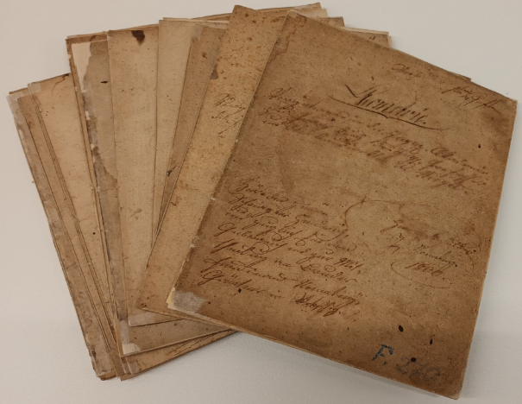
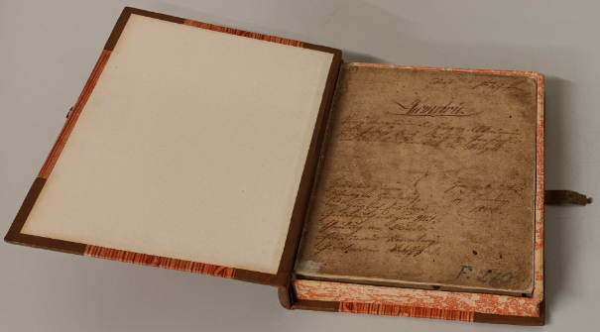
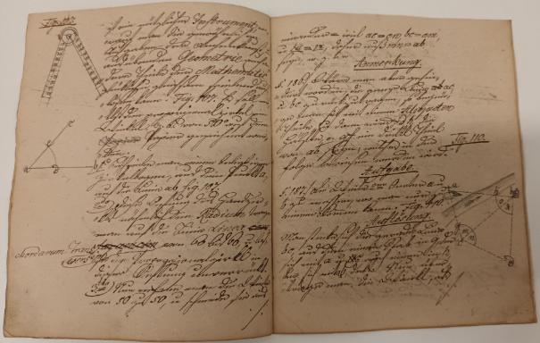

DIE HOHKÖNIGSBURG
Signatura: GG 433
Rok vzniku: 1908
Druh dokumentu: kniha
Vazba: kartonové desky s přebalem, plátěný hřbet, na zadních deskách jeden kovový roh, rozvolněné šití
Vnější rozměr (výška × šířka × tloušťka): 38,5 × 27,5 × 1 cm
Rozsah: 30 listů a 4 kartonové dvojlisty (z toho 3 rozkládací)
Digitalizovaný exemplář: http://dl.ub.uni-freiburg.de/diglit/ebhardt1908/0001
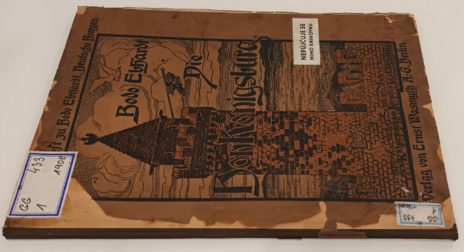
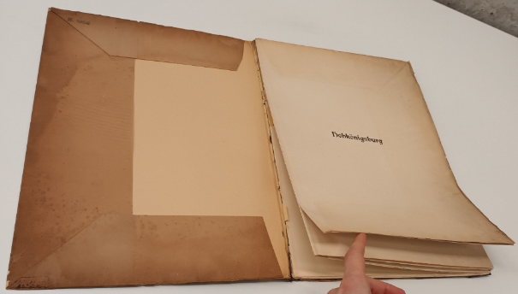

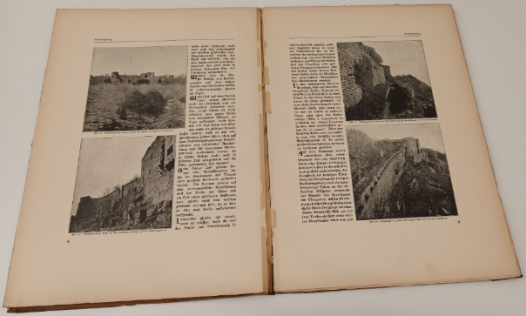
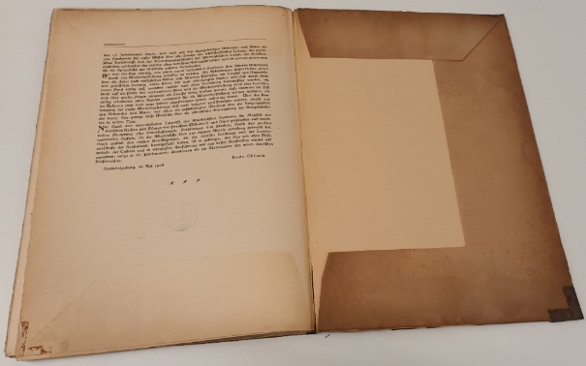

ZEICHNUNGEN UND BILDER VON DAMPFMASCHINEN
Signatura: M 1854
Rok vzniku: 1908
Druh dokumentu: kniha (část je tištěna na křídovém papíře)
Vazba: polokožená, hřbet přelepený izolepou
Vnější rozměr (výška × šířka × tloušťka): 26 × 19,5 × 3,3 cm
Rozsah: 196 listů, z toho 8 rozkládacích
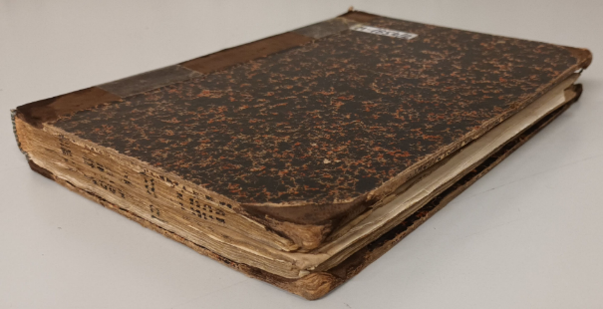
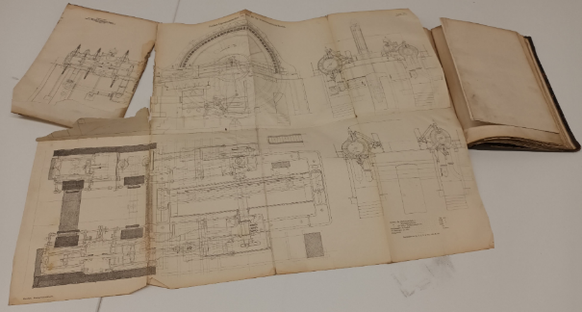

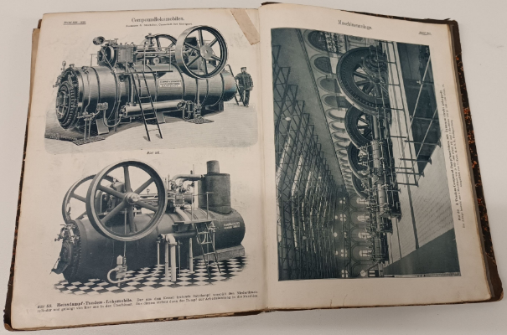
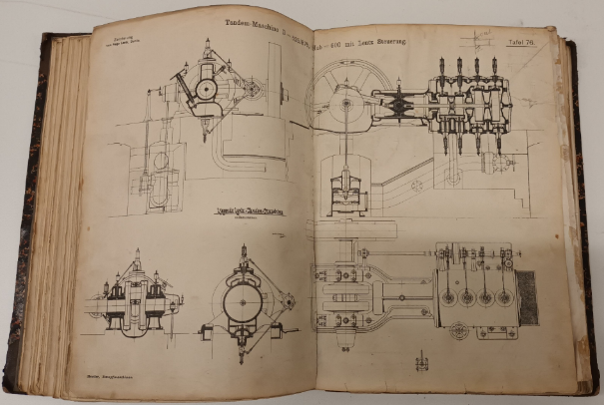

DER MESSKNECHT UND SEIN PRAKTIKUM
Signatura: R 157
Rok vzniku: 1854
Druh dokumentu: kniha
Vazba: plátěná, knižní blok téměř vytržený
Vnější rozměr (výška × šířka × tloušťka): 17,6 × 11,5 × 4,5 cm
Rozsah: 810 stran a příloha
Digitalizovaný exemplář: https://digital.deutsches-museum.de/item/BV013560349/
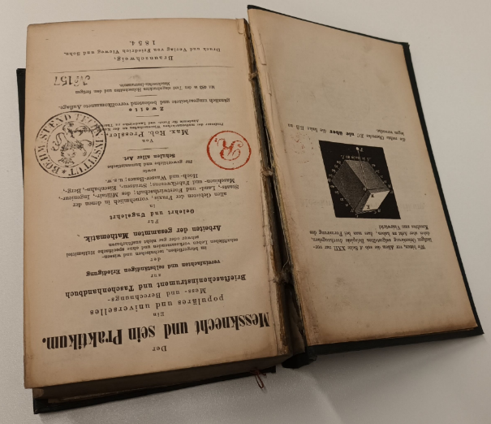

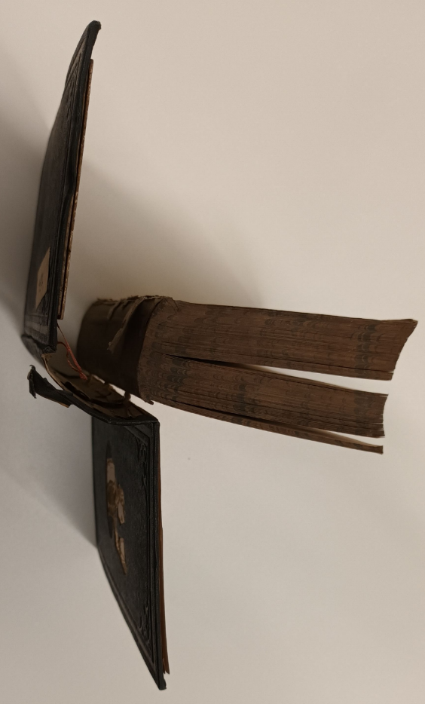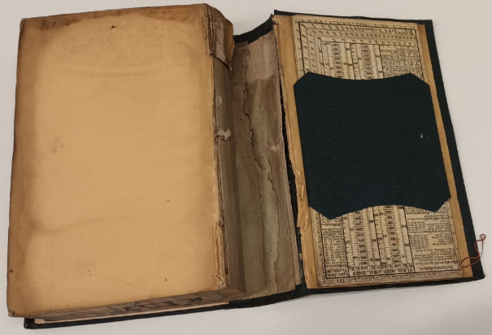
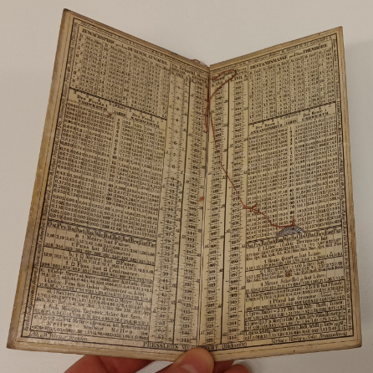
LEHRE DES WAGENBAUES
Signatura: T 116
Rok vzniku: 1879
Druh dokumentu: volné listy v deskách
Vazba: kartonové desky, nesvázané
Vnější rozměr (výška × šířka × tloušťka): 57,5 × 40 × 1 cm
Rozsah: 4 listy a 10 dvoulistů
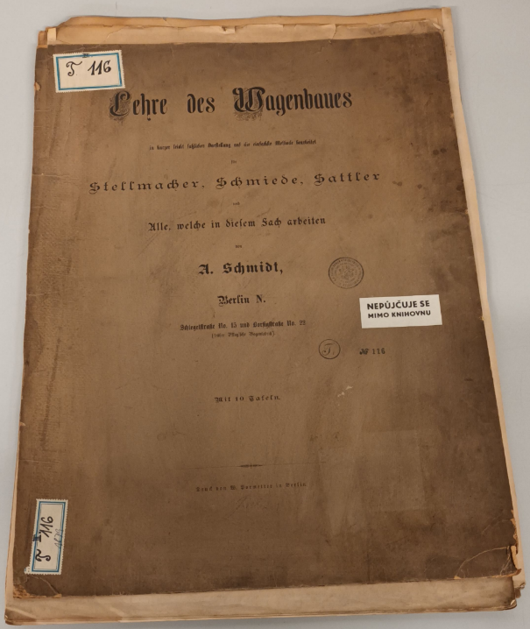
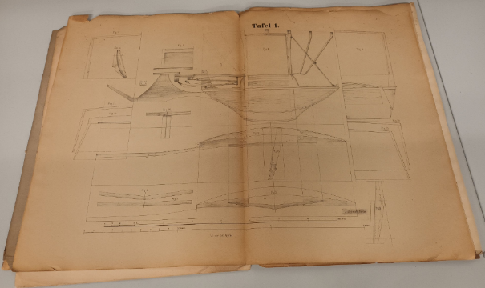

VOLKSWIRTHSCHAFTLICHE UIBERSICHTS-KARTE DES HERZOGTHUMES BUKOWINA
Signatura: St 288
Rok vzniku: 1873
Druh dokumentu: mapa
Vnější rozměr (výška × šířka): 75 × 54,5 cm
Rozsah: 1 list (jedná se jen o pravou polovinu mapy)
Digitalizovaný exemplář: https://maps.hungaricana.hu/hu/HTITerkeptar/2558/view/?bbox=-2873%2C-9245%2C15393%2C163 (náš exemplář není kolorovaný)
Poznámka: Není nutné vyrábět obal
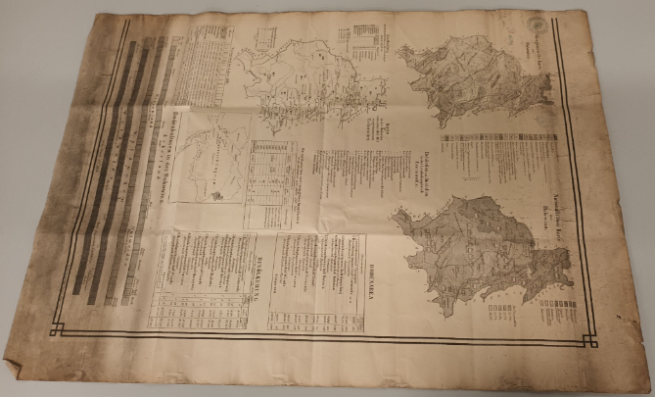
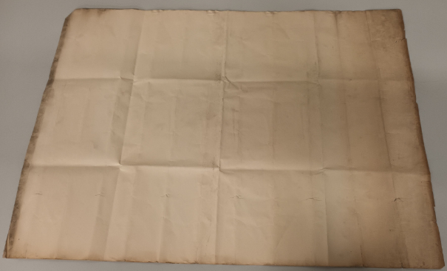

Příloha č. 2

Restaurátorský záměr

Signatura F 270 (rukopis), Geometrie (1800):

Cílem zásahu bude oprava původního pouzdra a případné zhotovení pouzdra nového (na základě dohody s investorem). Papír sešitů bude v poškozených partiích opraven pomocí japonského papíru, sešit č. 5 bude přešit.

Signatura GG 433 (kniha), Die Hohkönigsburg (1908):
Vzhledem k tomu, že kniha má kompaktní tvar, žádné složky ani listy nepřesahují mimo ořízku, cílem zásahu bude především ošetření desek, přebalu a jediné dochované spony.
Postup restaurování:
- Vyhotovení fotografické dokumentace stavu předmětu před restaurováním, podrobný popis předmětu, měření hodnoty pH papíru, případné mikrobiologické stěry;
- Mechanické čištění papíru bloku štětci a pryžemi;
- Opravy případných poškozených partií listů, scelení trhlin japonským papírem. Vyrovnání deformací;
- Demontáž spony a její konzervace;
- Restaurování pergaminového obalu desek;
- Výroba pouzdra z archivní lepenky.

Signatura M 1854/2 (kniha), Zeichnungen und Bilder von Dampfmaschinen (1908):
Vzhledem k celkovému stavu bloku i vazby navrhuji komplexní restaurátorský zásah.
Postup restaurování:
- Vyhotovení fotografické dokumentace stavu předmětu před restaurováním, podrobný popis předmětu, měření hodnoty pH papíru, případné mikrobiologické stěry;
- Rozebrání knihy zahrnující sejmutí předsádek, oddělení desek, rozebrání bloku včetně příloh;
- Mechanické čištění papíru bloku štětci a pryžemi;
- Odkyselení papíru bezvodým způsobem;
- Opravy poškozených partií listů. Opravy všech příloh – nové svěšení na křidélka v nutných případech. Doplnění ztrát papírové hmoty vrstvením japonských papírů. Scelení trhlin japonským papírem. Vyrovnání deformací;
- Opravy poškozených předsádkových dvoulistů;
- Kompletace bloku, nové ušití;
- Zpracování hřbetu (klížení, kulacení, přelepení);
- Dohoda se zadavatelem o případné výměně hřbetu (zlepšení fyzického stavu degradované usně není možné);
- Opravy poškozených partií desek. Slepení a vyrovnání rohů;
- Zavěšení bloku do desek, podlepení předsádek;
- Výroba pouzdra z archivní lepenky.

Signatura R 157 (kniha), Der Messknecht und sein Praktikum (1854):
Cílem práce bude odkyselení papíru a obnovení spojení bloku s původními deskami.
Postup restaurování:
- Vyhotovení fotografické dokumentace stavu předmětu před restaurováním, podrobný popis předmětu, měření hodnoty pH papíru, případné mikrobiologické stěry;
- Částečné rozebrání knihy zahrnující sejmutí předsádek z přídeští, odpojení desek od bloku;
- Mechanické čištění papíru bloku štětci a pryžemi;
- Odkyselení papíru bezvodým způsobem (MMMK v metanolu);
- Opravy poškozených partií listů. Vyrovnání deformací;
- Opravy poškozených předsádkových dvoulistů;
- Nastavení prasklých vazů, případné upevnění uvolněných složek;
- Zpracování hřbetu, očištění od původních klížidel, nové klížení, kulacení, přelepení, zhotovení nové dutinky;
- Zavěšení bloku do vyčištěných a vyrovnaných desek. Oprava plátěného pokryvu u horní hlavice;
- Výroba pouzdra z archivní lepenky.

Signatura T 116 (volné listy v deskách), Lehre des Wagenbaues (1879):
Obálka bude opět spojena do jednoho celku a ošetřené dvoulisty budou do desek znovu uloženy. Na celek bude zhotoveno ochranné pouzdro.
Postup restaurování:
- Vyhotovení fotografické dokumentace stavu předmětu před restaurováním, podrobný popis předmětu, měření hodnoty pH papíru, případné mikrobiologické stěry;
- Mechanické čištění papíru štětci a pryžemi;
- Odkyselení papíru bezvodým způsobem;
- Opravy poškozených partií listů. Scelení trhlin japonským papírem. Vyrovnání deformací (ztráty nebudou doplňovány);
- Oprava obálky (čištění, odkyselení, spojení do celku);
- Výroba pouzdra z archivní lepenky.

Signatura St 288 (mapa – pravá polovina), Volkswirthschaftliche Uibersichts-Karte des Herzogthumes Bukowina (1873):
Mapa bude restaurována pokud možno tak, aby vzhled byl v estetickém souladu s již opravenou částí.
Postup restaurování:
- Vyhotovení fotografické dokumentace stavu předmětu před restaurováním, podrobný popis předmětu, měření hodnoty pH papíru, případné mikrobiologické stěry;
- Mechanické čištění papíru štětci a pryžemi;
- Čištění ve vodní lázni, odkyselení;
- Opravy poškozených partií papíru. Scelení trhlin japonským papírem. Vyrovnání deformací;
- Uložení mapy k druhé části.

podpisová strana
Strany tímto výslovně prohlašují, že si tuto Smlouvu před jejím podpisem přečetly, že byla uzavřena po vzájemném projednání a že vyjadřuje jejich pravou a svobodnou vůli, na důkaz čehož připojují níže své podpisy.

Národní technická knihovna | xxxxxxxxxxxx
Místo:  Datum: | Místo:  Datum:
_______________________________________ | _______________________________________
Jméno: xxxxxxxxxxxxx
Funkce:xxxxxxxxxxx

